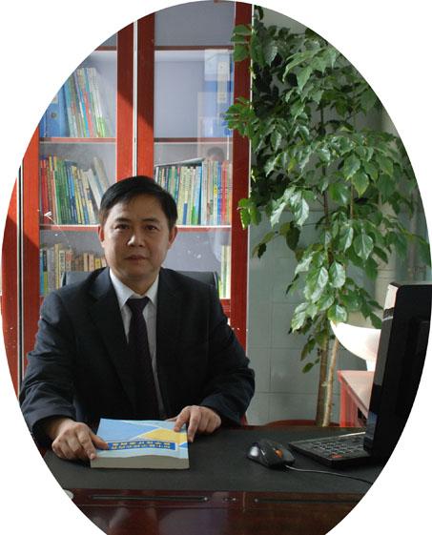
双流县名教师工作室——罗宗绪工作室

2015第3期（2015年6月）
━━━━━━━━━━━━━━━━━━━━━━━━━━━━━
目录
◆活动掠影………………………………………………………1—2
本期视点
★工作室“关于复习课型教学模式”专题研讨。
★工作室导师罗宗绪在九江初中做了“复习课型课堂教学模式专题讲座”。
★工作室成员王安翠、丁勇老师在九江中学上复习课展示课。
★工作室成员曹宇、万静老师在双中实验校上复习课展示课。
编辑部：罗宗绪工作室
主编：罗宗绪
指导：谢祖福 赵剑云 樊凤玲 高永琼
编委：曹宇 王春雷 万静 穆玲 曾英 万静 纪道军 丁勇 陈彦霓
责任编辑：王安翠
联系邮箱：409056309@qq.com
活动掠影

罗宗绪工作室六月活动记录
时间 | 地点 | 主要内容 | 主持人
6月11日 | 双流县九江初级中学 | 1．工作室成员王安翠、丁勇老师上复习课展示课。  2、工作室其他成员对这两堂课进行评课活动。  3、工作室导师罗宗绪对“复习课型课堂教学模式的具体操作”作专题发言。 | 罗宗绪
6月17日 | 双流中学实验学校 | 1、 工作室成员曹宇、万静老师上复习课展示课。  2、工作室的学员对本堂课进行了评课活动。  3、工作室导师罗宗绪对本期后期工作做了详细的安排部署。 | 曹宇

双流县名教师（罗宗绪）工作室九江中学课例研讨
文/曾英
2015年6月11日下午2:00至6：00，名教师罗宗绪工作室所有成员来到了双流县九江初级中学参加课例研讨活动，首先是工作室的学员王安翠老师和丁勇老师同课异构了一堂关于《相交线与平行线的复习课》；然后导师罗宗绪组织其他成员进行评课活动；最后工作室导师罗宗绪对“复习课型课堂教学模式的具体操作”作了专题发言，让工作室所有成员以及九江初级中学的全体数学老师受益匪浅。

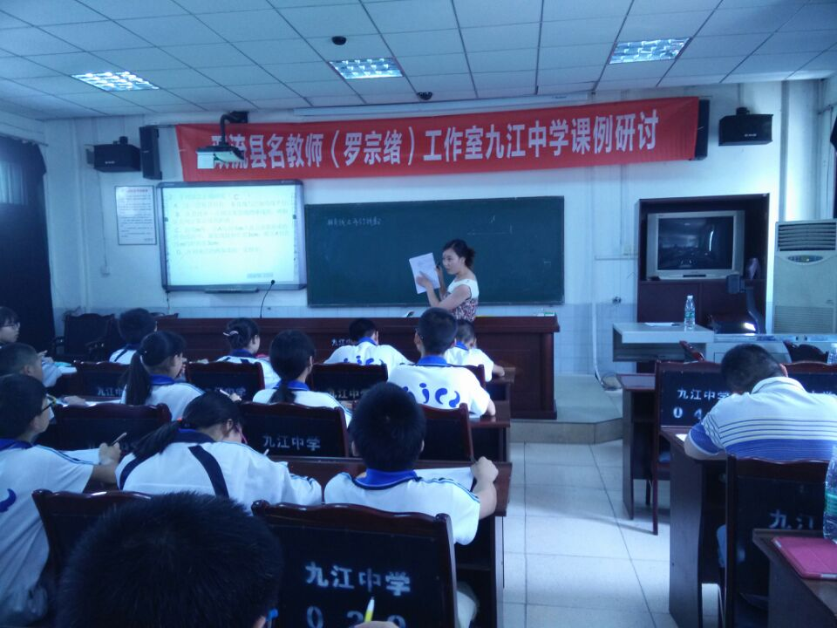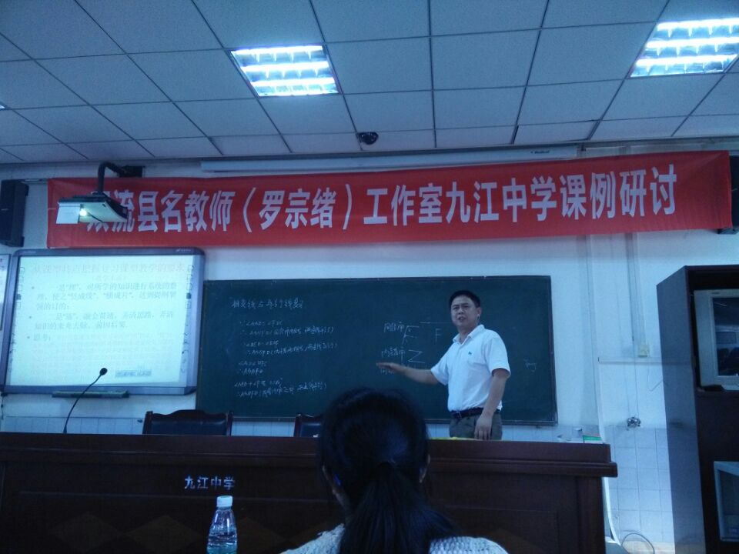

罗宗绪工作室在双中实验学校进行复习课展示
文/王春雷
2015年6月17日，双流县名教师罗宗绪工作室在双流中学实验学校参摩了工作室学员来自双中实验校的曹宇老师和万静老师的复习课展示课，通过课堂教学曹老师和万老师展示出了双中实验校复习课型课堂教学模式的研究成果，让其他学员们不仅仅体会到应该如何上复习课，而且应该如何设计好一堂复习课，将我们的复习课型课堂教学模式用好，用活。这次活动的主持人曹宇组织学员对这两堂课进行了具体生动的评课活动，导师罗宗绪对本期工作室的后期工作做了详细的安排部署。

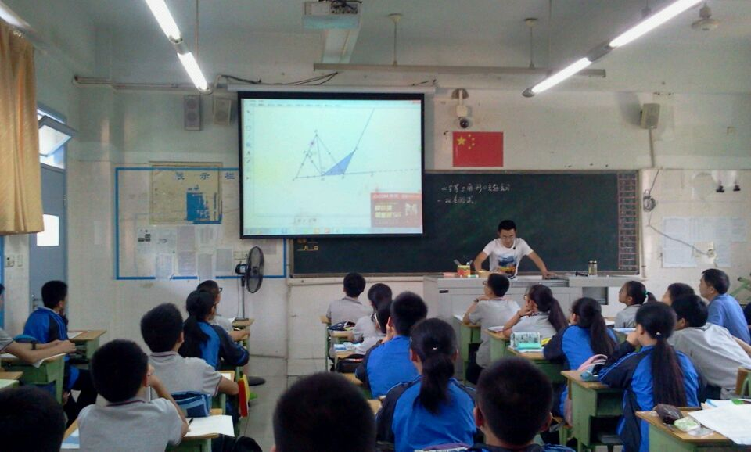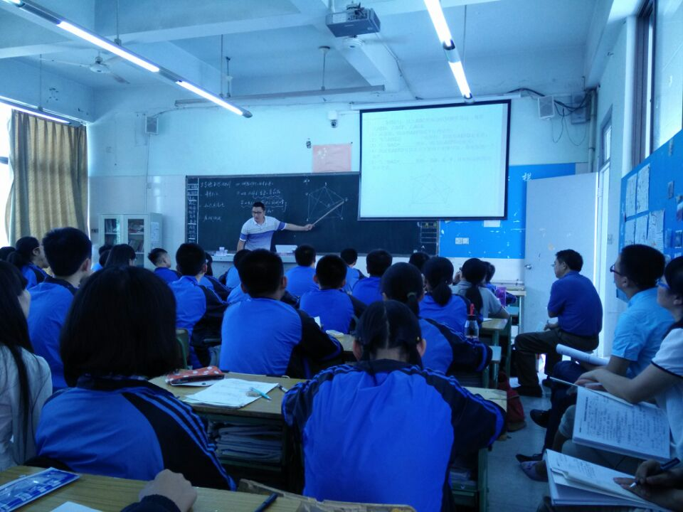

《相交线与平行线》复习导学案
双流县公兴初中 丁勇

【学习目标】
1．通过梳理本章知识，进一步深化对概念的理解，进一步熟悉和掌握几何语言，能用几何语言看图说话；
2.认识平面内两条直线的位置关系，综合运用平行线的判断和性质以及相交线的有关知识解决一些简单的问题。
一、课前准备：
- 自主复习掌握概念：
1、对顶角、余角、补角（邻补角）、同旁内角、同位角、内错角、垂直、平行线 等
※ ※ 点到直线的距离：这一点到直线的垂线段的长度。
2、三线八角
3、相关性质（对顶角的性质、互余两角以及互补两角的性质等）
4、平行线的判定和性质
- 自我小测试：(你能独立完成吗？)
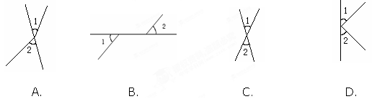
- 如下图,与是对顶角的是（ ）

2. 下列说法正确的是（ ）
A．过一点有且只有一条直线与已知直线平行；
B．从直线外一点到这条直线的垂线段，叫做这点到这条直线的距离 ；
C．直线m外一点A与直线m上各点连接而成的所有线段中，最短线段的长是3cm，则点A到直线m的距离是3cm；
D．互相垂直的两条线段一定相交；
3. 已知一个角的补角减去20°后，等于这个角的余角的2倍，则这个角的度数是_____。

4.如图，在电线杆C点处引两根拉线固定电线杆，∠1+∠2=90°，∠2+∠3=90°，那么∠1______∠3 （填 “>”，“=”， “<” ），理由是______________________。
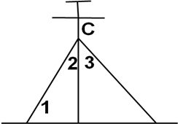
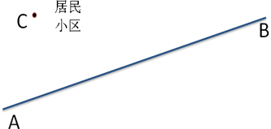

3题图
4题图

5.如图，在公路(直线AB)旁有一居民小区（C点），现在要新建公交站，为了使小区的人乘车方便（即距离最近），①请你在公路边选一点建公交站；
②理由是_____________________
6.填空：如右图
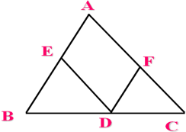
（1）∵AC∥ED（已知）
∴∠A=_________（ ）
（2）∵ ∠A+ ∠A FD=180⁰ （已知）
∴______∥________ ( )
（3）∵__________________（ 已知 ）
∴ AB∥FD（ ）
二、例题解析、方法迁移
（你会运用已学知识和方法吗？）
已知AB//CD，E为平面内一点（E不在AB和CD上），连接AE，CE。
D
C
B
A

（备用图）

变式练习（方法迁移） ：
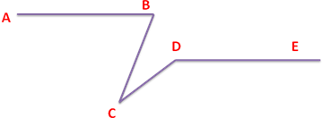
1.已知AB∥DE，∠ABC＝60°，∠CDE＝140°，求∠BCD的度数。

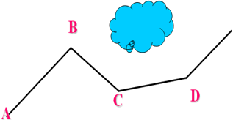
2.如图，一条公路修在湖边，需拐弯绕湖而行，如果第一次拐过的角 B是120⁰，第二次拐过的角C是150⁰，那么第三次拐过的角D 是多少度时，恰好能使拐弯后的道路和拐弯前的道路平行？为什么？

三、思维拓展、能力提升
（手脑并用可以让自己变得更聪明、灵活）
1、如图，以点B为顶点,射线BC为一边，请作一个角∠EBC，使得∠EBC=∠A。

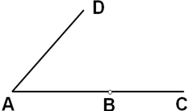

2、如果∠1与∠2的两边分别平行， 且∠1=60°，则∠2=__________。

相交线和平行线复习课的案例与评析
双流县九江初中 王安翠
- 教学目标：
- 通过梳理本章知识，进一步深化概念的理解，进一步熟悉和掌握几何语言，能用几何语言看图说话。
- 认识平面内两条直线的位置关系，综合运用平行线的判定和性质以及相交线的有关知识解决一些简单的问题。
- 教学重点：
平面内两条直线的相交和平行的位置关系，以及相交、平行有关知识的综合应用。
- 教学难点：
垂直、平行的性质和判定的综合应用。
- 学习方式：
为了使学生能够更好的复习和掌握本章知识，遵循了“主动学习”的原则，让学生自己去复习归纳本章知识要点，并且和同学一起讨论分享；另外在此基础上还主动探索自主完成本章的双基测试题和精典例题，真正把学生放在主体的位置。
- 教学内容：
（一）、运用“名人观点”，直接进入复习主题：
师：美国著名的数学教育家波利亚提倡的“主动学习”原则:
其中指出：“学习任何东西，最好的途径是自己去发现”。
生：认真聆听，感受观点。
点评：通过引人“名人观点”来直奔复习主题，让学生能够更加信服，能够马上进入课堂复习氛围。
（二）、梳理本章知识，让知识系统化：
（1）、课前自我复习检测阶段：
师：提前先把任务布置给学生“让学生自己先回顾复习本章内容，看看和想想：
1、学了些什么？
2、还存在哪些困惑？
3、并且自己绘制出“本章知识结构框架图”
生：在课前先自主复习本章内容，并且根据自己的理解和复习情况，绘制出“本章知识结构框架图”。
（2）、《知识结构框架图》齐分享：
师：安排学生拿出自己的《本章知识结构框架图》
1、先小组内进行分享，然后小组代表全班分享。
2、分享者进行说明并接受其他同学的补充或质疑。
生：把自己的《知识结构框架图》拿在展台上讲解进行全班分享。
生：等同学分享完后，对它提出质疑和进行补充讲解。
（3）、展示《本章知识结构框架图》
师：在展台上展示出《本章知识结构框架图》
生：跟自己绘制的进行对照比较，更加完善自己对本章知识的完善和构建。
点评：对于本章主要知识要点，构建知识网络，形成知识结构，完成本教学环节是让学生课前自主整理和教师课堂点拨相结合的方式，这样更加有利于学生掌握知识。
（三）、双基测试：

练习1：下列图形中， ∠1和∠2是对顶角的是 （ ）
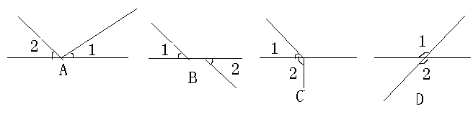

练习2：若一个角的补角等于它的余角的4 倍，求这个角的度数（ ）

B
D
A
C
4
1
3
2
练习3：如图，已知,∠1＝78°,∠2＝78°，
∠3＝78°,∠4＝102°。
⑴ 因为 ∠1＝∠2＝78°
所以____∥____（ ）
⑵ 因为 ∠2＝∠3＝78°
所以____∥____ （ ）
⑶因为∠2+∠4＝78°+102°=180°
所以____∥____（ )
练习4 (1)、∵ AC∥ED (已知）
∴∠A=____(_____________________)
A
B
E
F
C
D
5
1
3
2
4
(2)、 ∵AB ∥______, (已知）
∴∠2= ∠4，(______________________)
(3)、∵ ___ ∥___, (已知）
∴∠A+∠AFD= 180° (___________ _______ _)
师：请同学们先独立完成上面的四个练习题。
生：自己先独立完成。
师：请同学进行全班交流。
生：将自己的想法进行全班交流。

点评：教师将知识点编写成题目,使学生在做题的过程中回忆概念、定理、法则等。让学生通过做题来回忆和掌握本章基础知识点。
（四）、精典例题：
例1. 已知∠1= ∠2, ∠D+∠3=1800,试说明EF//BC
师：请学生认真思考，自己先尝试着做。
生：自己独立思考，然后尝试做在导学案上。
A
B
C
D
E
F
2
1
3
师：做出来的同学请举手，然后找一位同学上黑板展示。
生：在黑板上工整规范的写出自己的证明过程。
解: ∵ ∠1= ∠2 (已知)
∴AD// BC
(内错角相等,两直线平行)
∵ ∠D+∠3=1800(已知)
∴AD// EF
(同旁内角互补,两直线平行)
∴EF// BC
(平行于同一条直线的两条直线互相平行)

师：方法小结：在证明两线平行时，通常去找角的关系。
变式：如图，若AB⊥BC,BC⊥CD,∠1=∠2
A
D
C
F
E
B
2
1
说明：BE//CF
师：请学生认真思考，自己先尝试着做。
生：自己独立思考，尝试做在导学案上。
师：做出来的同学请举手，然后找一个同学在展台上展示出来。
生：展示出来后，并进行讲解。
解：
∵AB⊥BC,BC⊥CD（ 已知）
∴∠ABC= ∠BCD=900
（ 垂直的定义 ）
∵∠1=∠2（ 已知 ）
∴∠EBC=∠BCF（ 等角的余角相等 ）
∴ BE // CF （ 内错角相等，两直线平行 ）
例2：已知EF⊥AB，CD⊥AB，∠1=∠2，试说明∠AGD=∠ACB。
师：请同学们认真思考，自己先尝试着做。
生：自己独立思考，尝试做在导学案上。
师：教室里到处巡视，看有没有不会做的或者是写得不是特别完整的。
生：上黑板展示自己写得不是很完整的。
生：上黑板帮助那位展示的同学纠错，帮助他写完善。
A
解： ∵ EF⊥AB，CD⊥AB （已知）
∴ DC∥EF
D
E
G
2
(垂直于同一条直线的两条直线互相平行)
∴ ∠1＝ ∠3
（两直线平行，同位角相等）
∵ ∠1=∠2 （已知）
C
F
B
1
3
∴ ∠3=∠2 （等量代换）
∴ DG∥BC （内错角相等,两直线平行）
∴ ∠AGD=∠ACB（两直线平行，同位角相等）
师：方法小结：在求两角相等或互补时，通常去找线的关系。
变式：两块平面镜的夹角应为多少度?
如图，两平面镜a、b的夹角为∠6，入射光线AO平行于b入
射到а上，经两次反射后的反射光线O'B平行于а，且∠1=∠2，∠3=∠4，则∠6=_____
师：请同学们认真思考，自己先尝试着做。
生：自己先独立思考，尝试做在导学案上。
师：请做出来的同学举手，然后请一位同学来讲解自己的思路。
生：站起来给大家讲解自己的思路。
生：站起来给大家讲解自己的另外一种思路。
师：展示老师的思路。
O
a
b
A
B
O′
1
2
3
4
5
6
分析:由题意有OA//b,O'B∥a
且∠1=∠2，∠3=∠4，
由OA//b, ∠1=∠6
O’B∥a,∠4=∠6,∠2=∠5
所以∠3=∠4 =∠5=∠6
因为∠3+∠4+∠5 =180°
所以∠3=60°即∠6 =60°
点评：通过例题和变式练习题的选取，均注意到了知识的整合性.题目涉及的知识点尽量覆盖复习的内容，具有一定的综合性. 并且选择的题目还体现“通性通法”，即包含最基本的数学思想方法和解题方法。
（五）、小结：
师：从平行线的判定和平行线的性质来对比进行小结
生：认真总结：从平行的判定和性质的条件和结论两个方面进行总结。
（六）、小结归纳：
师：从这堂课你所学到的知识点和用到的数学思想方法进行总结。
生：认真总结：
一 知识点
（1）对顶角，余角，补角
（2）三线八角
（3）平行线的判定
（4）平行线的性质
二 数学思想
方程思想 转化思想
（七）、课外拓展提高：
给了四张有关拐点的图形，请同学们在课后思考这些角之间的关系。明天上课时候交流，看谁思考出来的最多。
（八）、作业布置：
1、完成学案的补充练习
2、根据个人情况，课后继续复习自己还没有完全掌握好的一些知识。
总评：
1、本节课强调学生的自主复习，自主归纳总结，自主探究，注重师生之间的互相合作交流。在一系列 ‘自主复习’‘自主归纳’‘自主探究’的活动中培养了学生乐于动手动脑，勤于实践的意识和习惯，切实提高学生的动手能力，实践能力，注重引导学生体验自主复习知识形成知识体系的过程，并从中获取知识和能力。
2、注重转变学生学习方式，本节课的教学内容主要采用了自主学习法，即课堂上教师（或学生）提出适当的数学问题，通过学生先自己动脑思考，然后再学生与学生（或老师）之间相互讨论、相互学习，在问题的解决过程中发现原有知识的回顾过程。在教学活动中，通过学生的自主学习来体现他们的主体地位，而教师是通过对学生参与学习的启发、调整、激励来体现自己的主导作用。另外，在学生自主学习的同时，始终坚持对学生进行“学疑结合”、“学思结合”、“学用结合”的学法指导，这对学生的主体意识和创新能力的培养有着积极的意义。

